Bulletin adhésion 2025

Informations personnelles
Nom : Prénom :

Date de naissance Sexe (M ou F) : Tél :
Adresse : Portable :
Code postal : Ville : Email :

Vous souhaitez suivre :
 Podologie  Sophrologie  Esthétique  Cuisine thérapeutique  Groupe de parole
 Sport adapté  Sexologie  Bien-être  Coaching reprise travail
Je certifie vouloir adhérer à l’association PEPS. Je reconnais les statuts de l’association, je suis pleinement informé des droits et des devoirs des membres de l’association et accepte de verser ma cotisation due pour l’année en cours.
Le montant de la cotisation est de 10 €, payable par □ chèque □ virement

Fait à : Le :

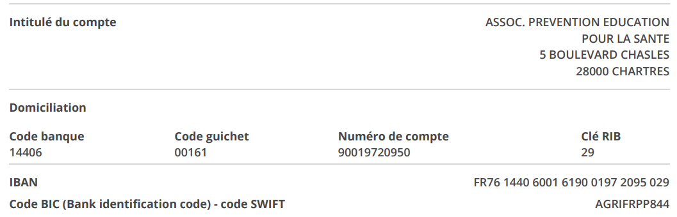
Signature de l’adhérent

Je soussigné, Stéphane LANTZ, président de l’association PEPS, déclare avoir enregistré le bulletin d’adhésion de :
NOM : PRENOM :

Et avoir reçu sa cotisation de même que l’ensemble des informations demandées à l’adhérent. L’adhésion est validée. Ce reçu lui permet de participer de plein droit à l’assemblée générale de l’association.

